2026-2027学年第一学期
《高级语言程序设计(C++语言)》
实验报告
实验名称：
实验日期：2026年10月23日 | 实验地点：人工智能学院A237
学 号：2026302192089 | 姓 名：王力
学 院：人工智能学院 | 专 业：人工智能
指导老师：丁建利

一、实验目的
1. 学会编写简单的C++程序
2. 基本数据类型变量和常量的应用
3. 运算符和表达式的应用
4. 结构化程序设计基本控制结构的运用
5. 简单的输入输出语句运用
6. 头文件的运用
7. *Debug特殊功能：单步执行、设置断点、观察变量值

二、实验环境
Visual Studio 2026

- 实验过程及结果
题目1
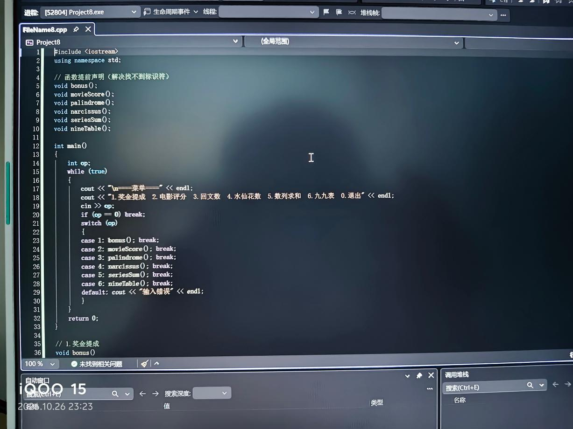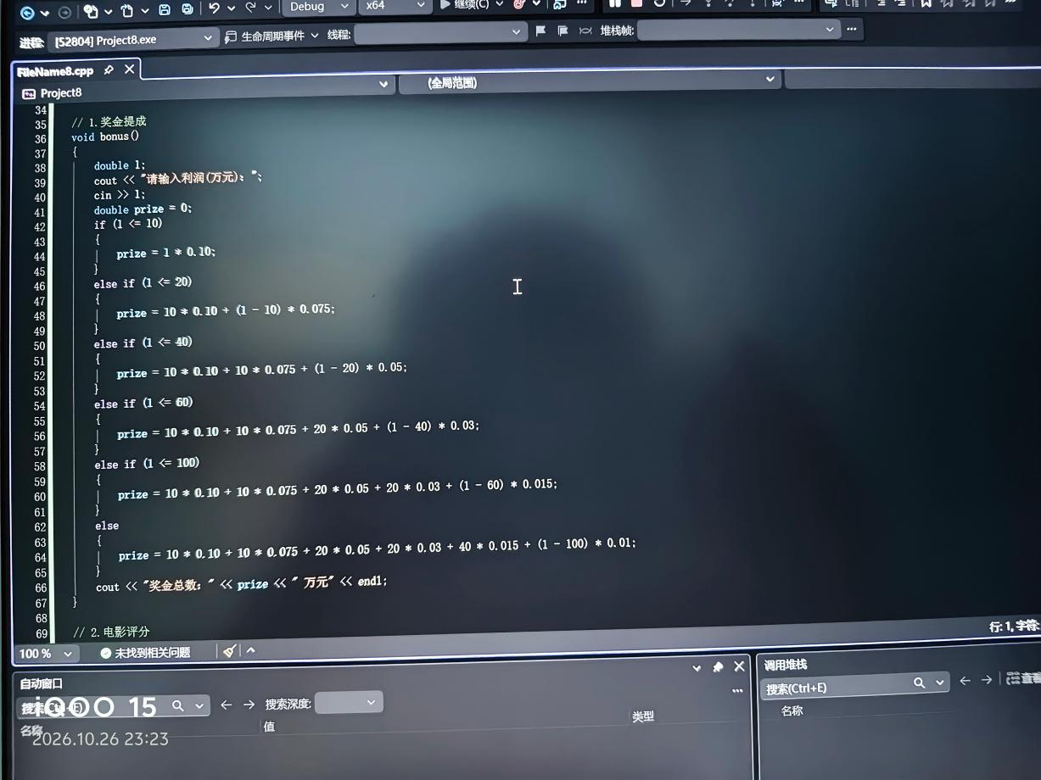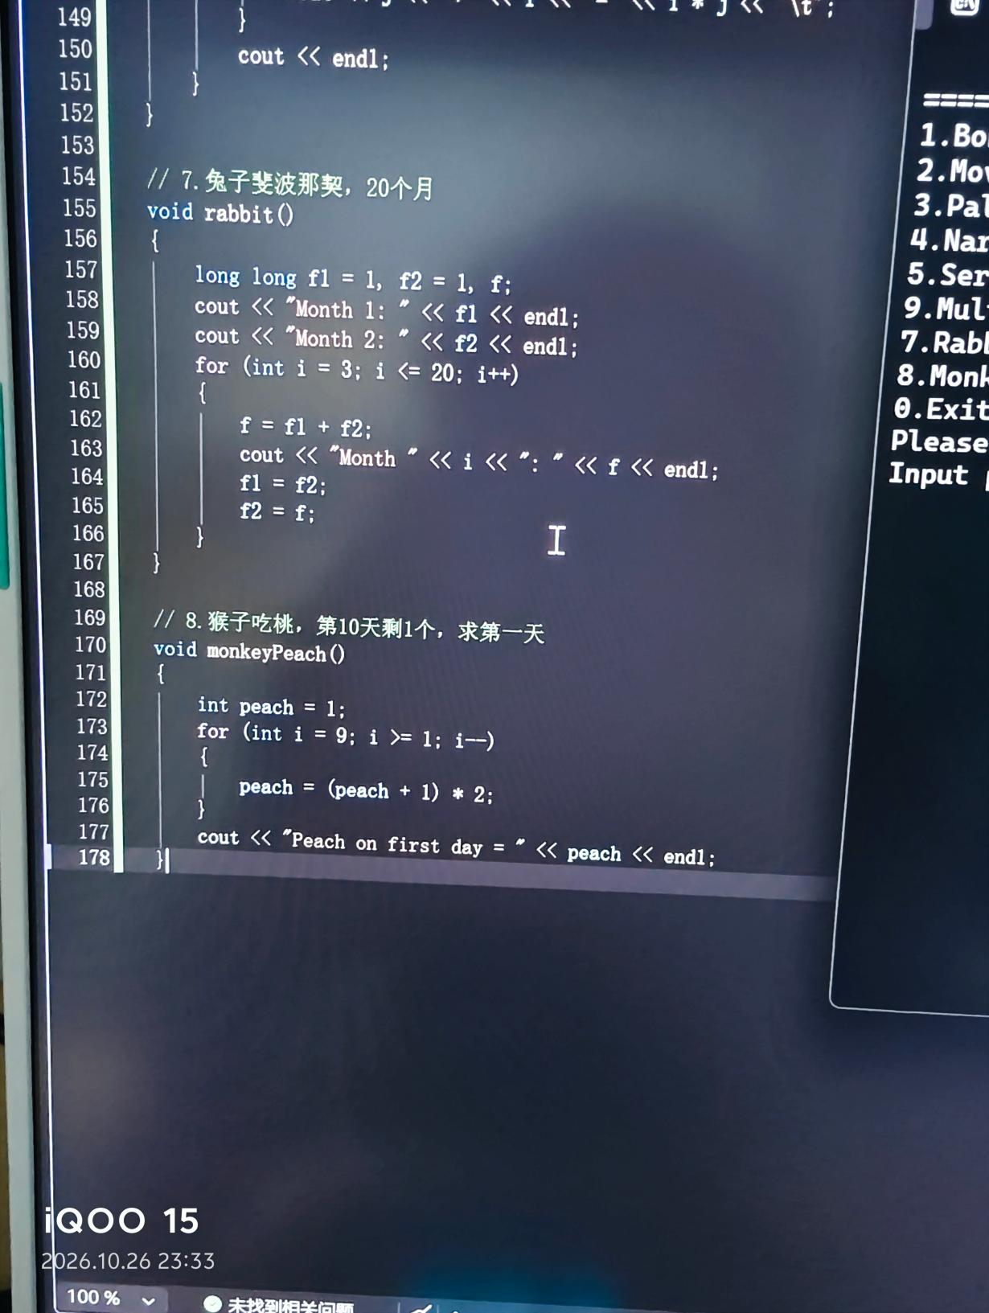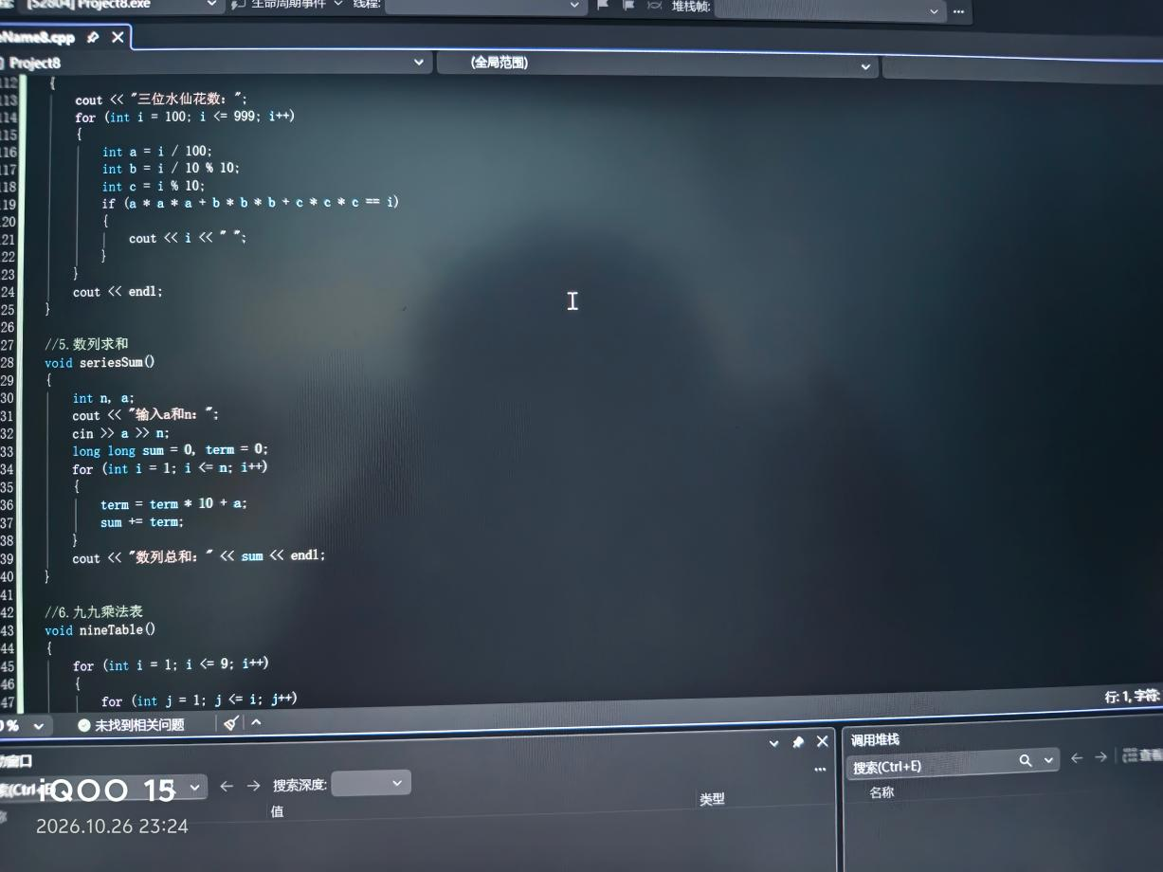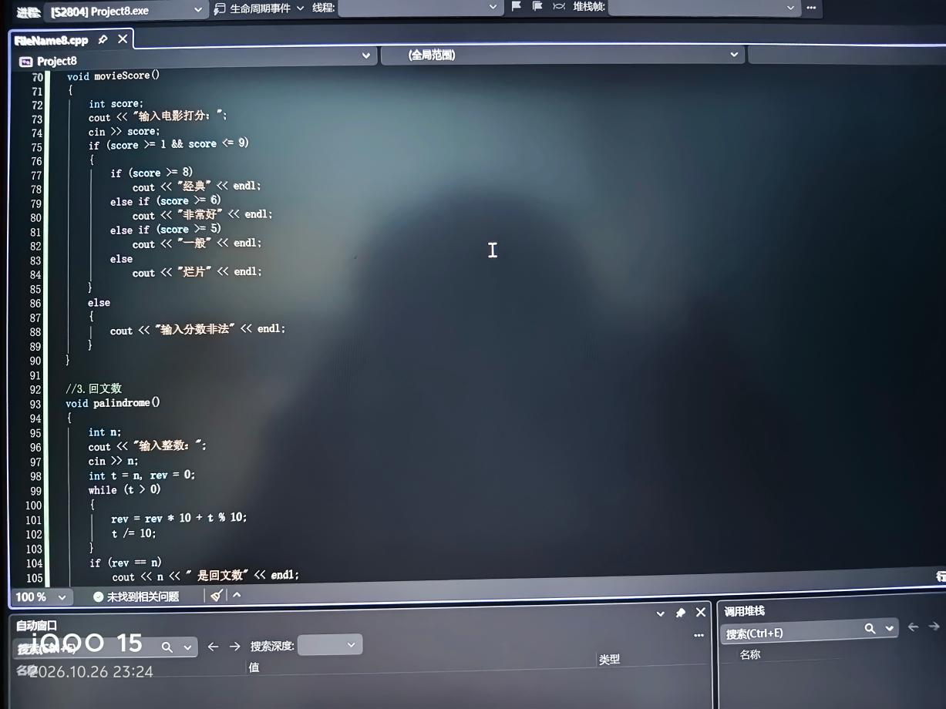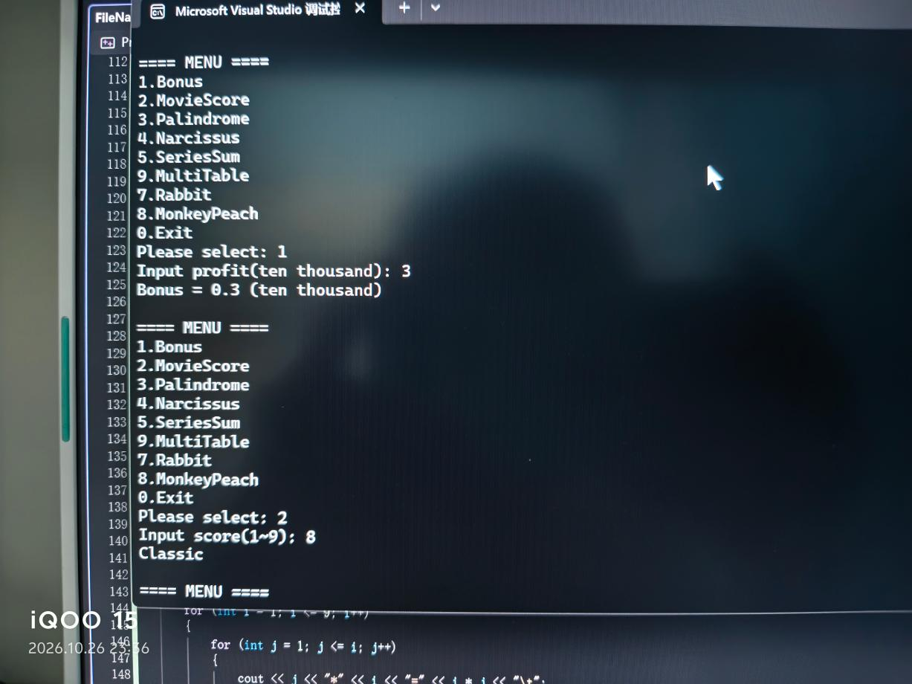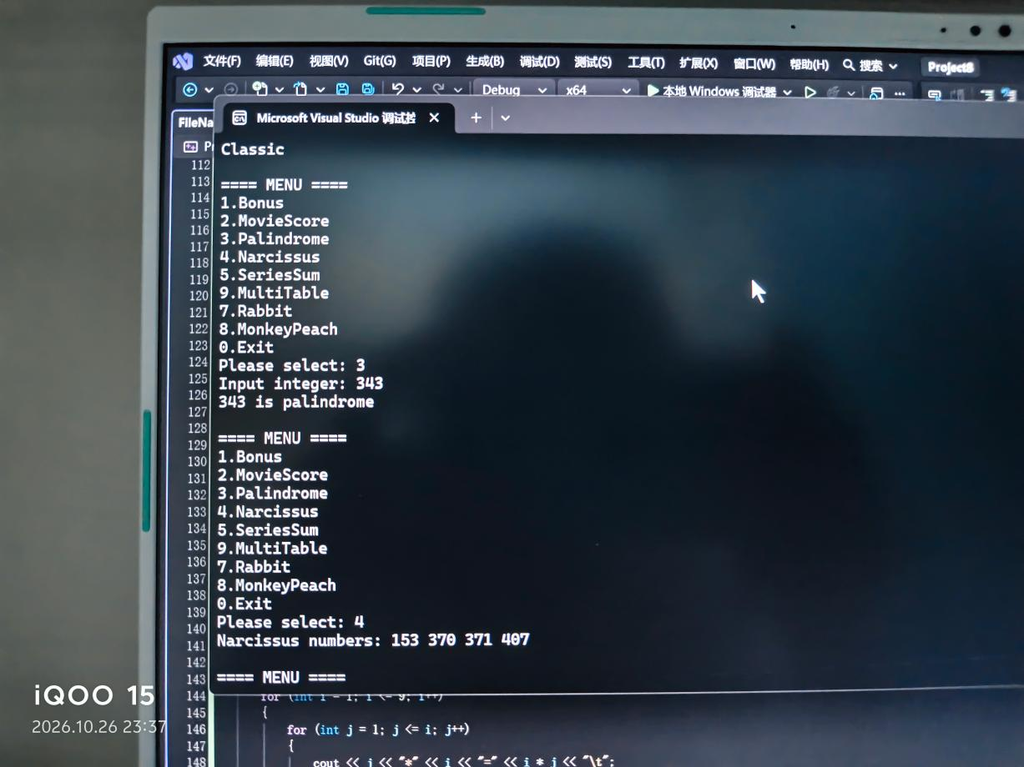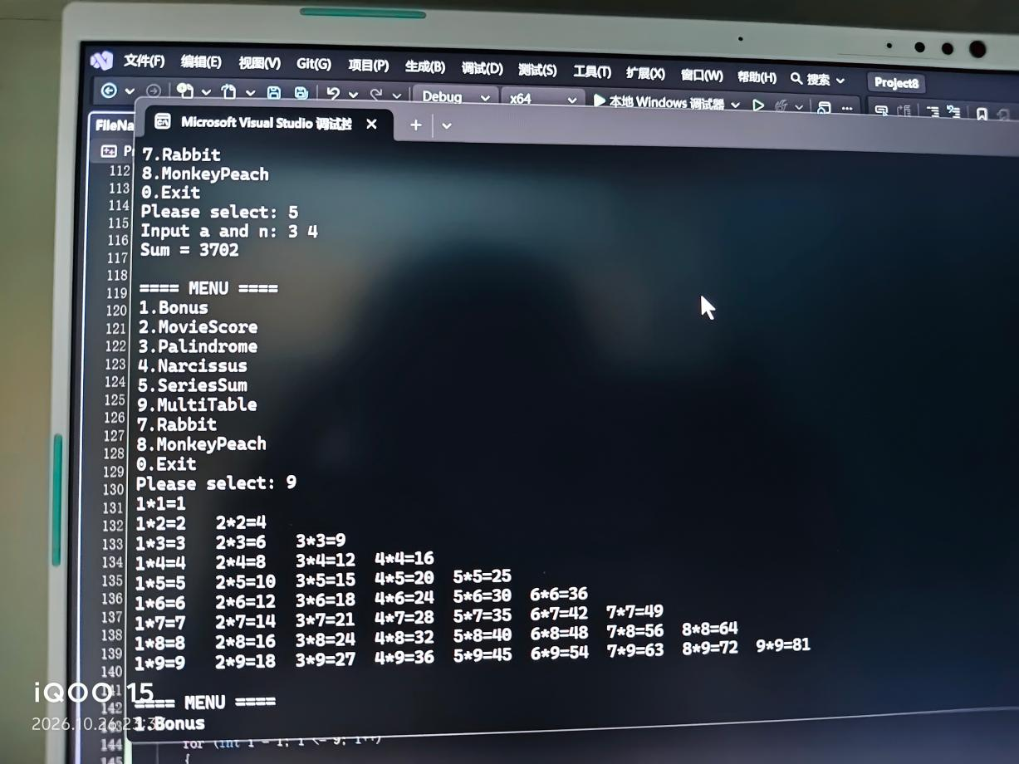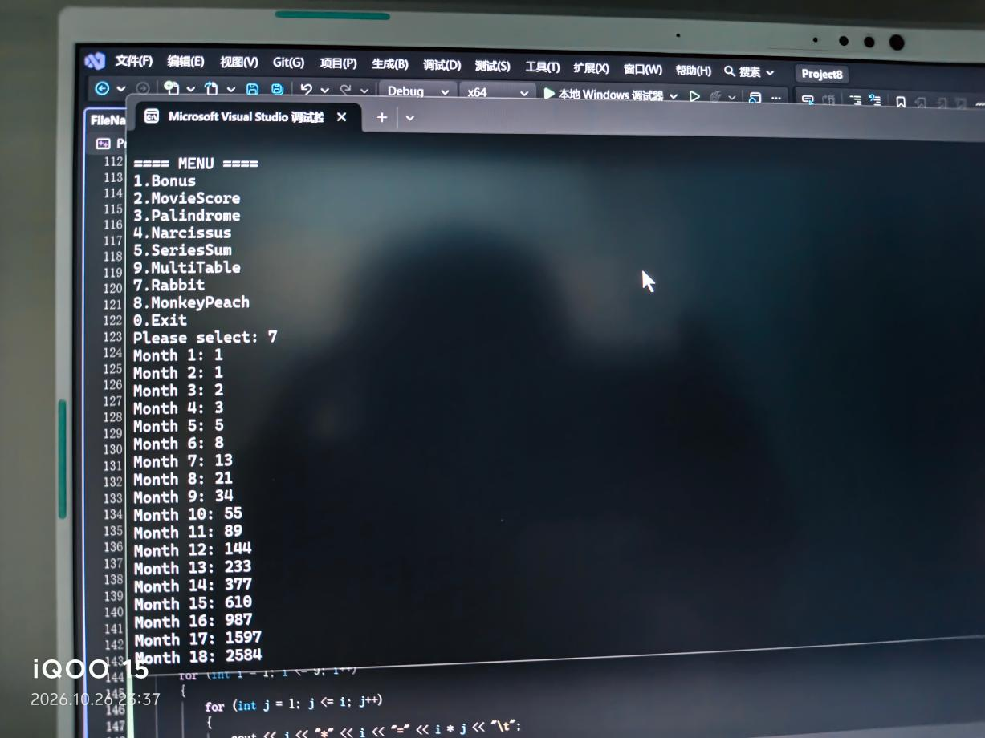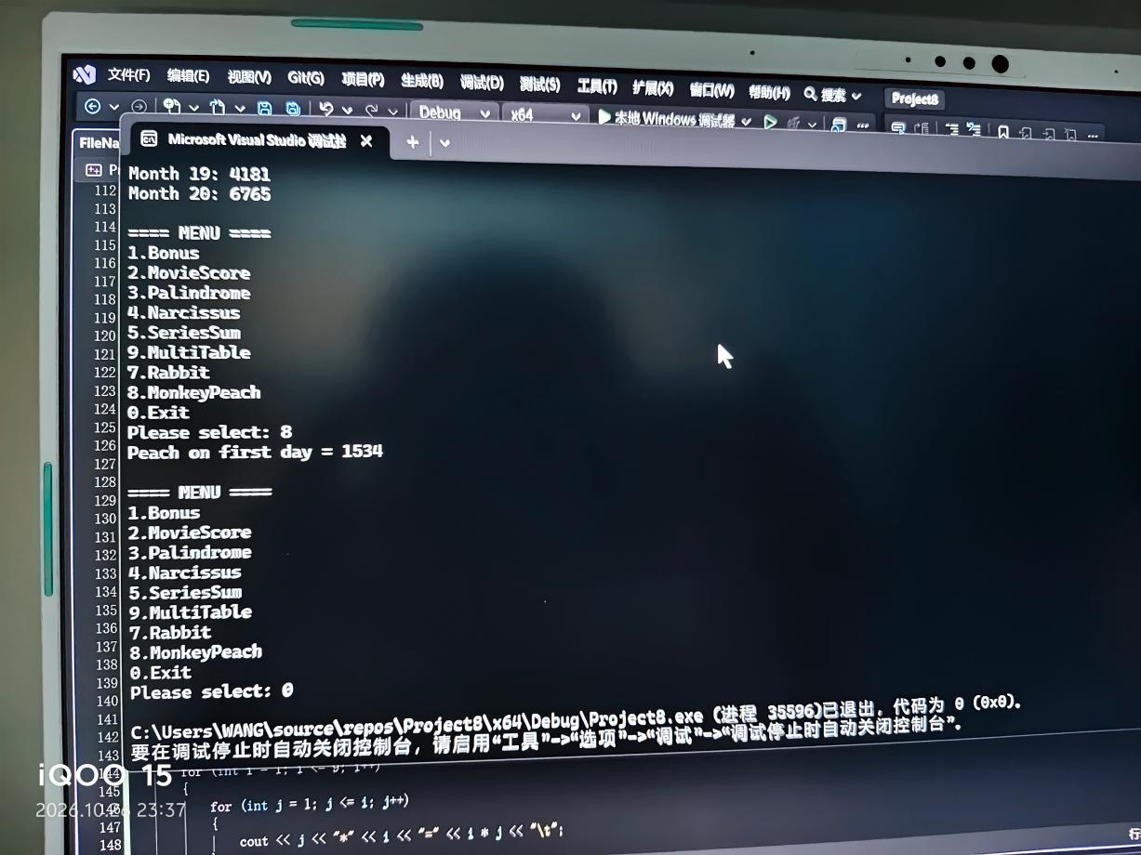
四、实验总结（本次实验的收获、体会、经验和教训）

